Dokumentacja backendowa CodeBin_WAT

Autor: Igor Filipiak

Baza danych

1. Typ Bazy Danych i Technologia
Nasz system opiera się na Relacyjnej Bazie Danych (RDBMS). Komunikacja z bazą nie odbywa się poprzez surowe zapytania SQL, lecz przy użyciu wbudowanego w framework Django ORM (Object-Relational Mapping).
Dzięki takiemu podejściu struktura bazy jest definiowana jako klasy w języku Python (w pliku models.py), co pozwala na łatwe migracje i pełną niezależność od silnika bazy danych. Lokalnie system może korzystać z bazy SQLite, natomiast w środowisku kontenerowym (Docker) i produkcyjnym bez problemu przepina się na bardziej wydajne silniki (np. PostgreSQL), nie wymagając przy tym żadnych zmian w kodzie.

2. Struktura Tabel (Słownik Encji)
Baza danych została zaprojektowana w sposób modułowy. Poniżej znajduje się opis wszystkich głównych tabel oraz ich ról w systemie.
Zdjęcie bazy danych znajduje się również w pliku diagram_bazy_danych.png
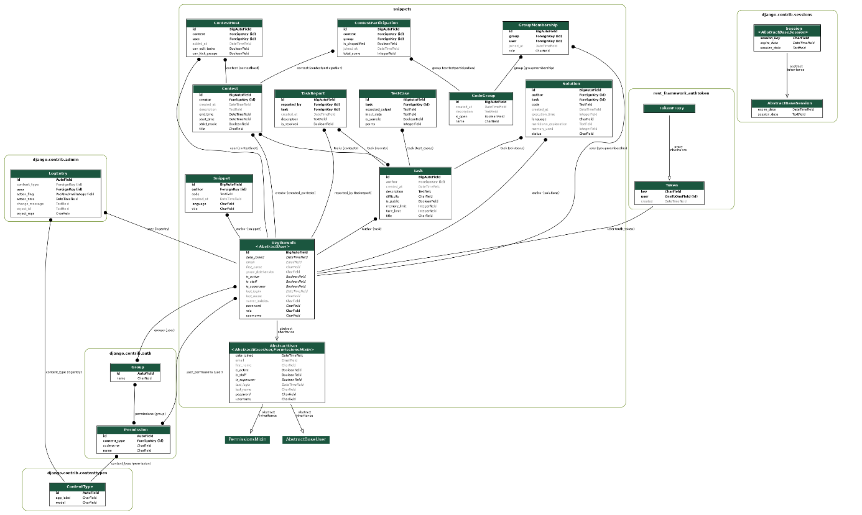

Moduł Autoryzacji i Użytkowników
- Uzytkownik (Rozszerzenie AbstractUser): Centralny punkt systemu. Przechowuje podstawowe dane logowania (login, hasło, email) oraz dedykowane pola uczelniane: rola (Student/Profesor), numer_indeksu i grupa_dziekanska.
Moduł Zadań i Weryfikacji Kodu
- Snippet: Tabela pełniąca rolę notatnika. Przechowuje luźne kawałki kodu (code, language) tworzone przez użytkowników na "brudno", niezwiązane z żadnym konkretnym zadaniem.
- Task (Zadanie): Główna tabela z problemami algorytmicznymi. Zawiera tytuł, treść, poziom trudności oraz flagę is_public. Definiuje też krytyczne ograniczenia dla systemu sprawdzającego: time_limit (w ms) oraz memory_limit (w MB).
- TestCase (Przypadek Testowy): Zestawy danych służące do weryfikacji poprawności algorytmów. Każde zadanie posiada wiele testów (relacja Jeden-do-Wielu). Model zawiera dane wejściowe (input_data), oczekiwany wynik (expected_output) oraz flagę is_sample decydującą, czy test jest widoczny dla rozwiązującego, czy ukryty.
- Solution (Rozwiązanie): Łącznik pomiędzy Użytkownikiem a Zadaniem. Zapisuje wysłany kod źródłowy, język programowania oraz ewentualny opis (Markdown). Baza przechowuje tu również fizyczny czas wykonania i zużytą pamięć podczas ewaluacji oraz ostateczny status (np. Zaakceptowane, Błąd Kompilacji).
Moduł Społeczności
- CodeGroup (Grupa): Reprezentuje zrzeszenie użytkowników (np. konkretną klasę na uczelni). Definiuje nazwę, opis oraz flagę is_open, która określa, czy do grupy można dołączyć z "ulicy".
- GroupMembership: Tabela pośrednia (Many-to-Many) decydująca o tym, kto należy do jakiej grupy. Co ważne, przechowuje również role, pozwalając odróżnić zwykłego członka od Administratora danej grupy.
Moduł Turniejowy (Konkursy)
- Contest (Konkurs): Organizuje zadania w ograniczone czasowo ramy (start_time, end_time). Posiada flagę strict_mode, która aktywuje na frontendzie tryb zabezpieczeń antysciągowych (np. blokadę wyjścia z karty przeglądarki).
- ContestParticipation: Tabela pośrednia łącząca Konkurs z Grupami startującymi. Rejestruje łączny wynik (total_score) oraz status ewentualnej dyskwalifikacji (is_disqualified).
- ContestHost: Tabela delegująca uprawnienia. Pozwala Głównemu Twórcy konkursu przypisać innych użytkowników jako sędziów/pomocników z precyzyjnie określonymi prawami (np. możliwość modyfikacji zadań, wyrzucania grup).
Moduł Zgłoszeń
- TaskReport (Zgłoszenie/Ticket): Pozwala użytkownikom zgłaszać problemy z zadaniami (np. błędny test ukryty). Łączy konkretne zadanie z osobą zgłaszającą i udostępnia status rozwiązania problemu (is_resolved).

3. Pokrycie Wymagań Biznesowych (Historie Użytkowników - HU)
Architektura została ściśle dopasowana do wymagań projektowych. Tabela poniżej przedstawia, jak poszczególne modele realizują założenia HU:
- Zarządzanie Zadaniami (HU 1.3, 1.4, 1.12): Tabela Task pozwala na tworzenie zadań prywatnych i publicznych. Obsługę treści zapewnia elastyczne pole description (gotowe na parsowanie Markdown). Ograniczenia sprzętowe dla sprawdzarki kodu gwarantują pola time_limit oraz memory_limit.
- System Ewaluacji Testowej (HU 1.7, 1.8): Rozdzielenie testów jawnych od ukrytych zostało osiągnięte poprzez dedykowany model TestCase z flagą is_sample i opcją punktacji za każdy pojedynczy test.
- Zarządzanie Społecznością (HU 2.1, 2.2): Tabela CodeGroup oraz przypisana do niej relacja GroupMembership obsługuje zarówno zróżnicowanie dostępu (grupy otwarte/zamknięte), jak i hierarchię wewnątrz społeczności (role członka i admina).
- Zabezpieczenia i Turnieje (HU 2.3): System Konkursów (Contest) poprzez flagę strict_mode natywnie wspiera implementację mechanizmów antysciągowych, a zaawansowane tabele pośrednie umożliwiają organizację turniejów międzyszkolnych (wiele grup w jednym konkursie).
- Utrzymanie Jakości (HU 1.10, 3.3): Dedykowany model TaskReport implementuje pełnoprawny, śledzony system zgłaszania błędów przez studentów do wykładowców.

4. Wizualizacja i Aktualizacja Schematu
Zgodnie z zasadą DRY (Don't Repeat Yourself), nie utrzymujemy ręcznie rysowanych schematów bazy danych, ponieważ szybko stają się nieaktualne.
Wizualizacja bazy generowana jest automatycznie bezpośrednio z kodu źródłowego (models.py). Wykorzystujemy do tego połączenie programu systemowego Graphviz oraz biblioteki pythonowej django-extensions.
Instrukcja wygenerowania aktualnego diagramu (ERD): Aby pobrać najświeższy schemat relacji między tabelami, w głównym katalogu projektu uruchom poniższą komendę w terminalu:
Bash
docker-compose exec web python manage.py graph_models -a -o diagram_bazy_danych.png
Wygenerowany plik diagram_bazy_danych.png pojawi się w folderze roboczym i będzie zawierał wszystkie bieżące tabele, relacje (Klucze Obce) oraz typy danych.

